《安全评价报告信息公布表》
机构名称 | 重庆市安全生产科学研究有限公司 |  |  |  |  | 资质证号 |  |  |  | APJ-（渝）-001
委托单位 | 中石油西南油气田分公司川中油气矿
项目名称 | 磨溪145井建设工程安全验收安全验收评价
项目类别 | □预评价 □现状评价 √验收评价 □其他
所属业务类别 |  | 石油天然气开采
安全评价过程控制情况
安全评价项目管理 | 项目组组长 |  |  |  | 技术负责人 |  |  |  |  |  | 过程控制负责人
安全评价项目管理 | 罗刚 |  |  |  | 陈美宝 |  |  |  |  |  | 冯皓
编制过程 | 报告编制人 |  |  | 报告提交日期 |  |  |  | 报告审核人 |  |  |  | 报告审批人
编制过程 | 罗刚 |  |  | 2024.6 |  |  |  | 蒋平 |  |  |  | 徐茂
姓 名 | 认定专业 |  | 安全评价师从业识别卡/证书编号 |  |  |  |  | 注册安全工程师  注册证号 |  |  |  |  | 是否专职
罗刚 | 安全 |  | 035523 |  |  |  |  | 55210262939 |  |  |  |  | 是
张郑平 | 电气 |  | 035874 |  |  |  |  | - |  |  |  |  | 是
林波 | 安全 |  | 035615 |  |  |  |  | 55190209531 |  |  |  |  | 是
高创波 | 采油 |  | 039952 |  |  |  |  | 55210270139 |  |  |  |  | 是
赵紫微 | 机械 |  | 040396 |  |  |  |  | - |  |  |  |  | 是
雷楠 | 储运、电气 |  | 035553 |  |  |  |  | - |  |  |  |  | 是
冯皓 | 机械 |  | 019237 |  |  |  |  | 0177668 |  |  |  |  | 是
陈美宝 | 油气储运 |  | 016795 |  |  |  |  | 55090076429 |  |  |  |  | 是
项目简介 | 磨溪145井建设工程（以下简称“本工程”）位于四川省广安市武胜县烈面镇玉屏村8组。本工程建设内容包括：1）新建磨溪145井站场1座：单井设计配产规模为50×104m3/d，站内主要设备包括：水套加热炉橇1套、气液分离器橇1套、放空分液罐橇1套、放空火炬1套、缓蚀剂加注橇1套、水合物抑制剂加注橇1套；2）改建磨溪31X1井集气站1座：扩建清管阀组1套；3）新建磨溪145井～磨溪31X1井集气站集气管线：管线规格为Φ168.3×8（10）L360QS PLS2 无缝钢管，设计全长7.7km，设计规模50×104m3/d，设计压力12MPa；4）新建磨溪31X1井集气站～磨溪145井燃气管线：管线规格为Φ60.3×5 L245N无缝钢管，与集气管线同沟敷设，设计压力6.3MPa；5）配套的自控、通信、防腐、供配电及阴极保护等公用工程及辅助工程。  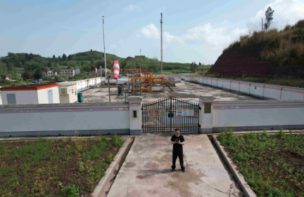
现场开展工作情况 | 勘验人员 |  | 勘验时间 |  |  |  | 勘验任务 |  | 勘验中的问题
现场开展工作情况 | 罗刚 |  | 4.3 |  |  |  | 初勘 |  | 1.

